KHAI THÁC QUA HIDDEN INPUT
Mr Phi Long (Nhất Nghệ Support Team)

Hãy xem sự nguy hiểm của các khai thác này qua đoạn minh họa sau:
1. Tí muốn tìm việc làm nên đăng ký vào một trang web:
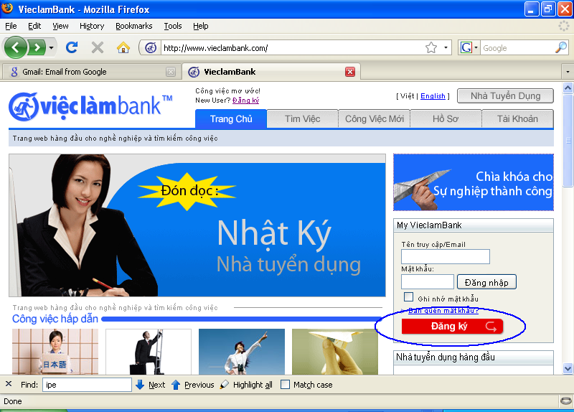
2. Tí đăng nhập vào:
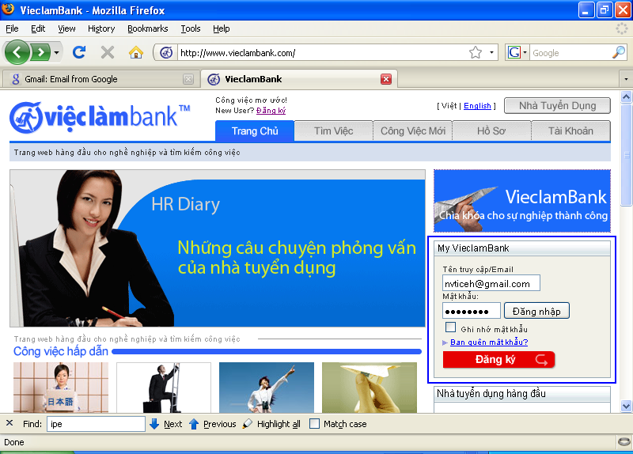
3. Tí muốn chỉnh sửa hồ sơ mình nên vào mục chỉnh sửa:
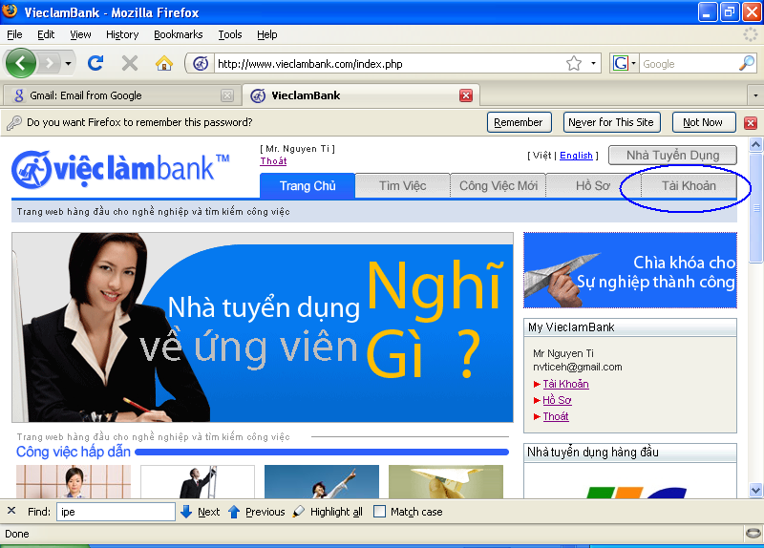
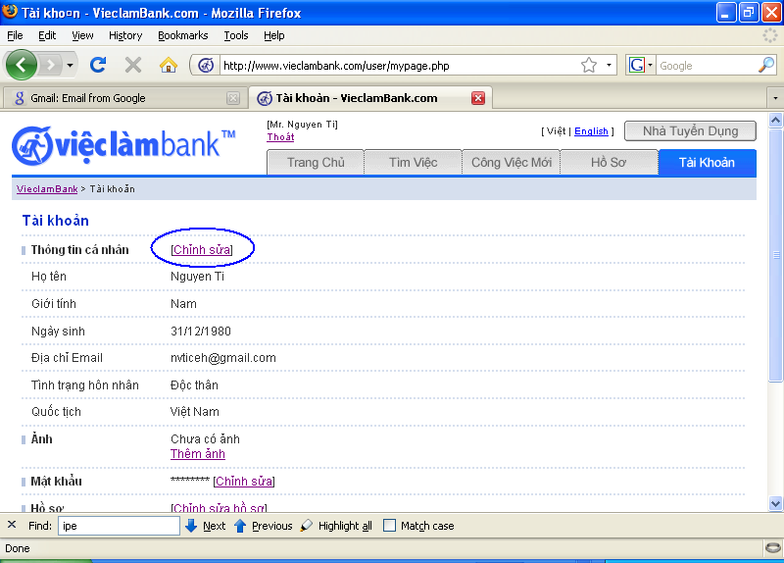
4. Tí xem thử source code:
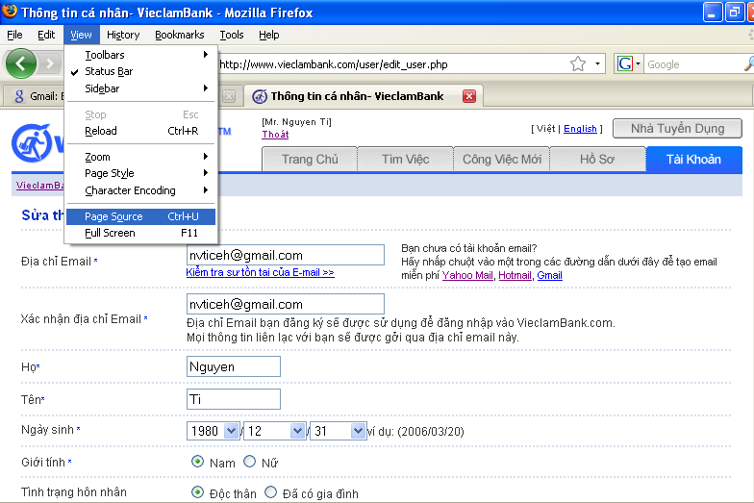
..và thấy một hidden field nghi ngờ: user_id!
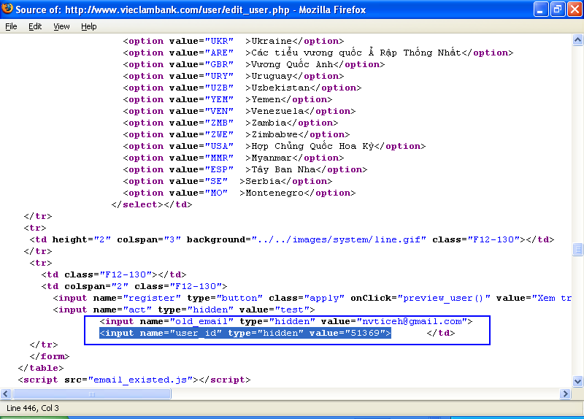
Nghĩ đây có thể là id của user truyền lên Server để update thông tin, Tí thử thay đổi thông tin email của user_id trước đó bằng email của mình (id của Tí: 51369, id sửa: 51368). Tí làm với công cụ hỗ trợ Burpsuite:
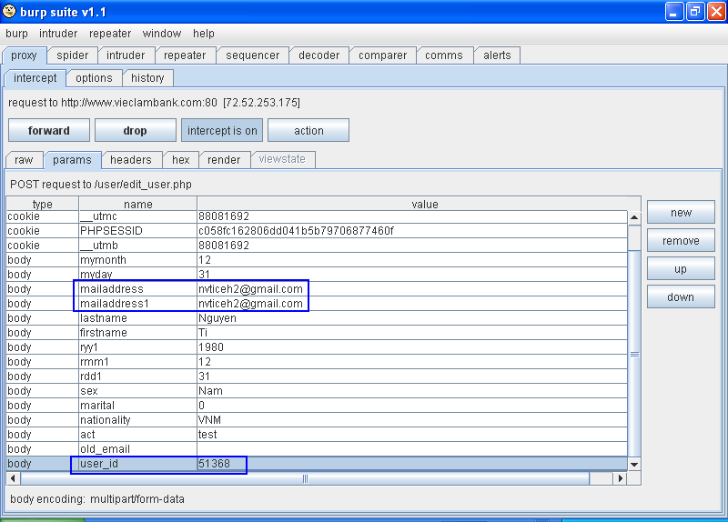
Xong.
5. Tí vào mục "quên mật khẩu" để reset lại mật khẩu user này:
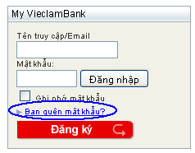
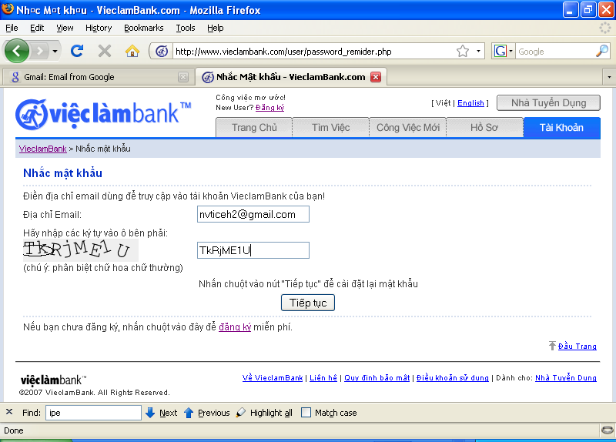
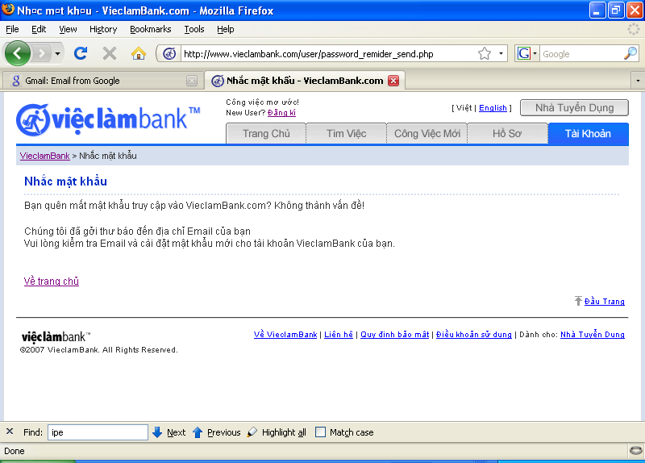
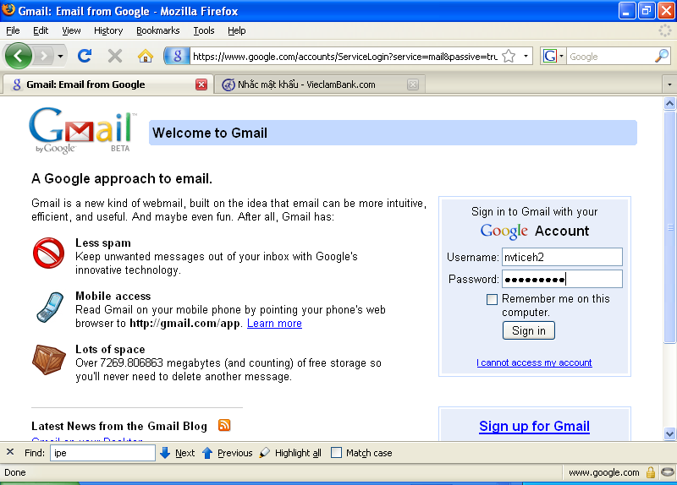
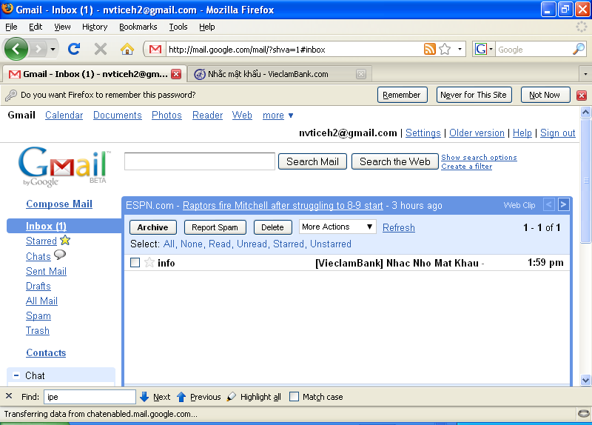
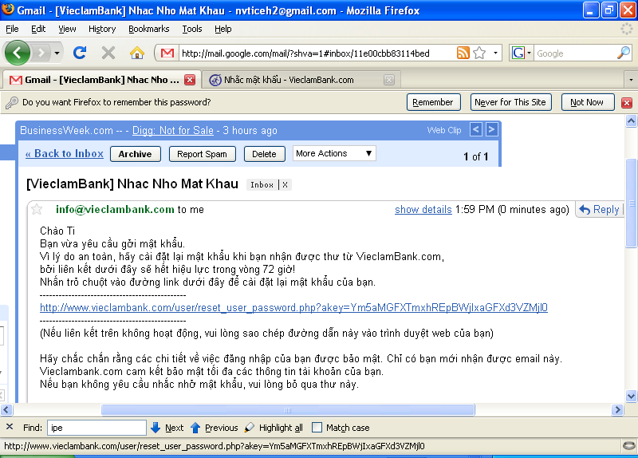
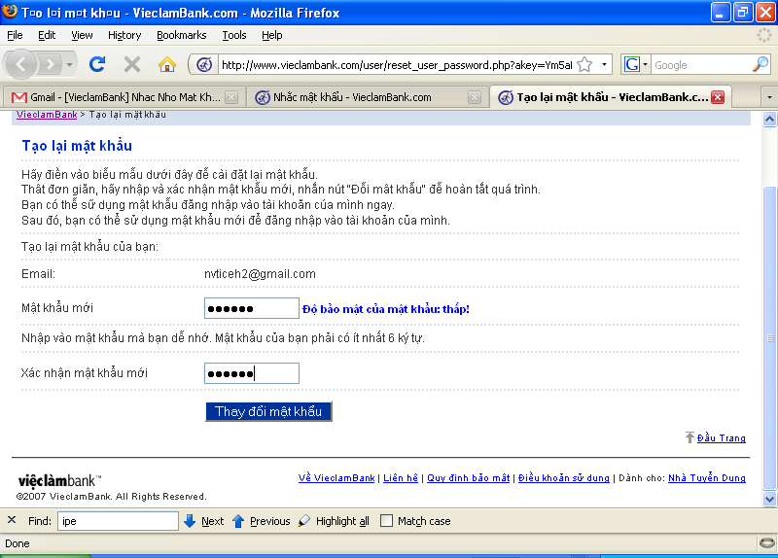
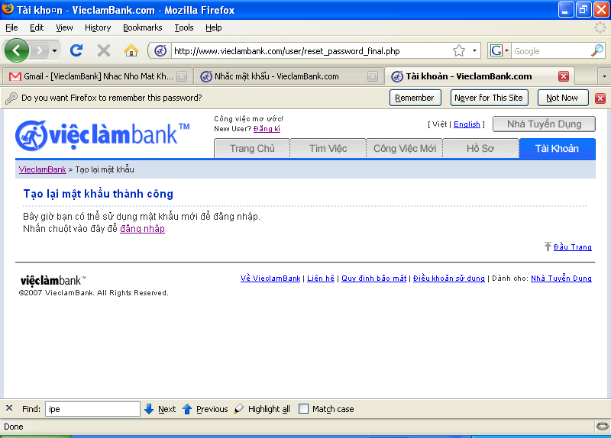
6. Tí đăng nhập với email và mật khẩu mới:
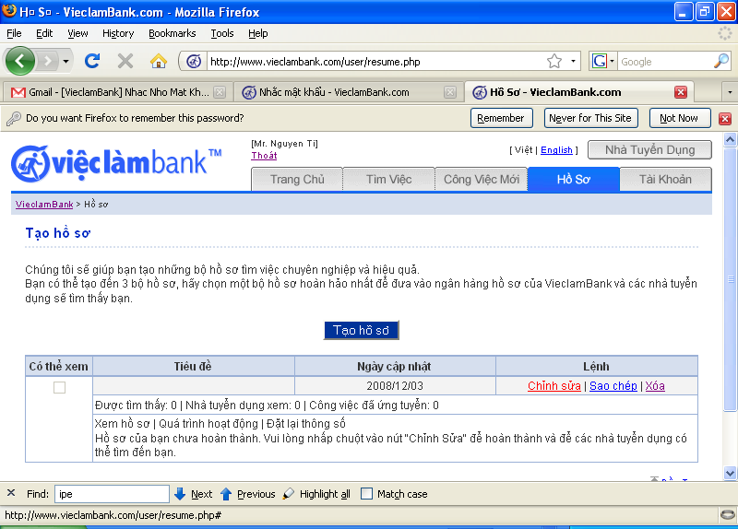
Thành công. Tí lúc này có thể xem hồ sơ user này:
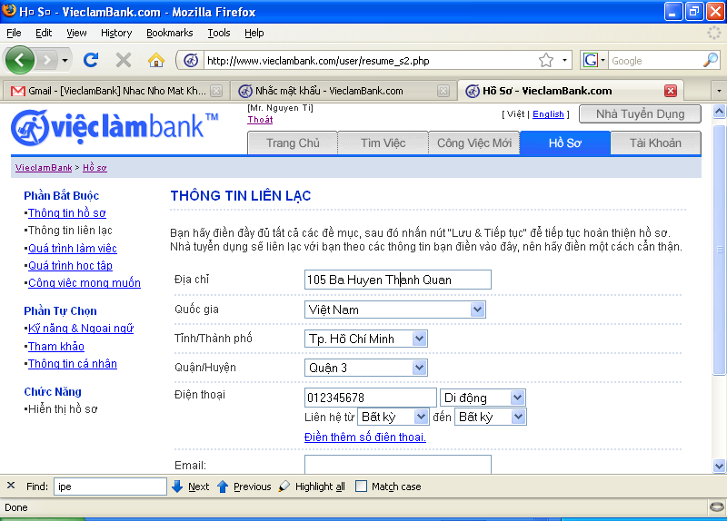
Với cách làm này Tí có thể đánh cắp được bất kỳ account nào.

